Муниципальное бюджетное общеобразовательное учреждение
«Весьегонская средняя общеобразовательная школа»

Детско-юношеский творческий смотр-конкурс

«Открывая Божий мир»

Номинация
«Исследование»

Исследовательский проект

Тема:

«Учитель с большой буквы»

Работу выполнил Беляков Никита,
ученик 6- А класса.
Руководители:
Степанюк Любовь Николаевна,
Павлова Наталья Анатольевна,
МБОУ «Весьегонская СОШ»

г. Весьегонск, 2025

Содержание

I. Введение. ………………………………...........………….………стр. 3
II. 2.1 Любимый учитель…. …………………………………….....стр.5
2.2 Этапы жизненного пути…………………….……………… стр.6
2.3 Воспоминания бывших учеников о Лапушкиной Л.Я……. стр.8
III. Заключение. …………………......................................................стр. 9
Используемые источники информации…………...……...……......стр.9

- Введение
Учитель… Кто же он на самом деле? Что значит это слово для каждого из нас? Учитель – это человек, который оставит неизгладимый след в нашей жизни. Уже хотя бы потому, что каждый день учитель приходит в класс, создавая неповторимую атмосферу, целый мир, будь то мир математики, истории, биологии или языков. Учитель почти сказочник, который должен заставить слушать и слышать себя все 45 минут урока, искусно вплетая в ткань методического материала частички своей души.
Учитель – это друг, который верит в тебя даже тогда, когда ты сам разочаровываешься в собственных возможностях. Друг, который всегда рядом, готов выслушать и восторженные повествования, и слезы обиды и горя, которые мы приносим в класс из внешнего мира. Это друг, который не предаст, он строг к тебе, но не менее требователен и к себе самому. Учитель на своем примере показывает, как важно быть справедливым к людям и правдивым по отношению к себе.
Учитель – это человек, сумевший сберечь в себе ребенка, а потому способный понять нас даже тогда, когда мы не понимаем себя сами, сохранивший в душе мечту и тепло, не очерствевший под влиянием жестокого мира.
Учитель – это Человек с большой буквы, и именно умение быть Человеком среди людей и есть главный урок, преподнесенный нам школьными учителями.
Это не профессия, это призвание, это самоотверженная жертвенность и готовность изо дня в день быть родителем, другом, судьей и актером для своих учеников, это стремление отдавать жизнь во имя множества других жизней.

Тема моей работы: “Учитель с большой буквы”
Актуальность работы определяется тем, что в настоящее время не каждый способен взять на себя такую ответственность обучения детей, судьба которых во многом зависит от порядочности и чести тех, кто их воспитывает и учит. Ведь ни для кого не секрет, что зарплата школьного учителя небольшая, а требования к нему очень высокие. В профессии учителя каждый прожитый день требует полной самоотдачи, погружения в мир вверенных маленьких граждан.
Новизна: существует много работ, посвященных учителю, учительскому труду. Однако я решил изучить эту тему на примере своей школы и рассказать об учительнице, которая учила мою маму и о которой с теплотой вспоминают многие ученики, учившиеся у неё
Цель: формирование уважительного отношения к учительскому труду.
Для достижения цели поставил перед собой следующие
Задачи:
1.Изучить биографический и творческий путь классного руководителя моей мамы;
2.Узнать, почему она выбрала эту профессию;
3.Собрать материал о педагоге и оформить работу.
Объект данного исследования – Лапушкина Любовь Яковлевна.
Предмет исследования – жизненный и педагогический путь учителя.

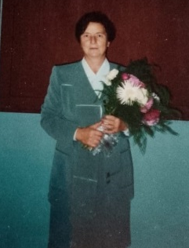
II. Любимый учитель
В нашей школе всегда было много уважаемых, обладающих высокими профессиональными навыками, добрых и мудрых учителей. Это представители разных поколений, в том числе и учителя – ветераны. Об одном из таких учителей я хочу рассказать. Это Лапушкина Любовь Яковлевна.
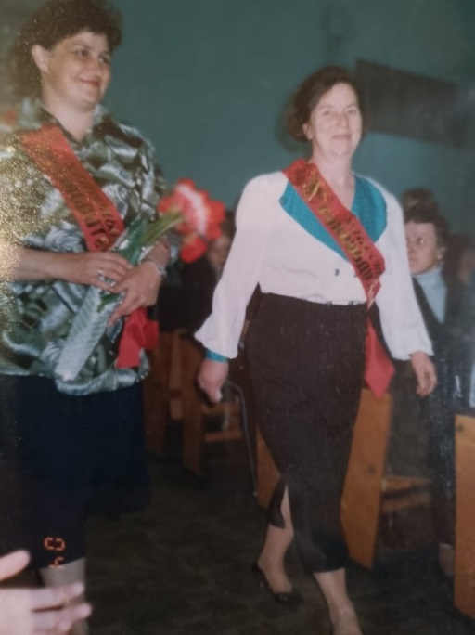
Недавно я был у неё в гостях, и она рассказала мне много интересного.
Родилась Любовь Яковлевна в селе Чамерово, Весьегонского района. В детстве со своими друзьями она любила играть в школу, была учителем, и вот тогда- то и родилась её мечта.
В школе учиться нравилось. У неё были очень хорошие учителя. За советом по выбору профессии она пришла к своему классному руководителю, и та сказала ей: "Профессия учитель нужная, но трудная. Требует особого таланта, но ты справишься".
И вот Любовь Яковлевна поступила в Торжокское педагогическое училище. Её очень интересовала история, события древности, истоки нашей старины, очень нравилось изучать жизнь людей, поэтому Любовь Яковлевна выбрала историю.
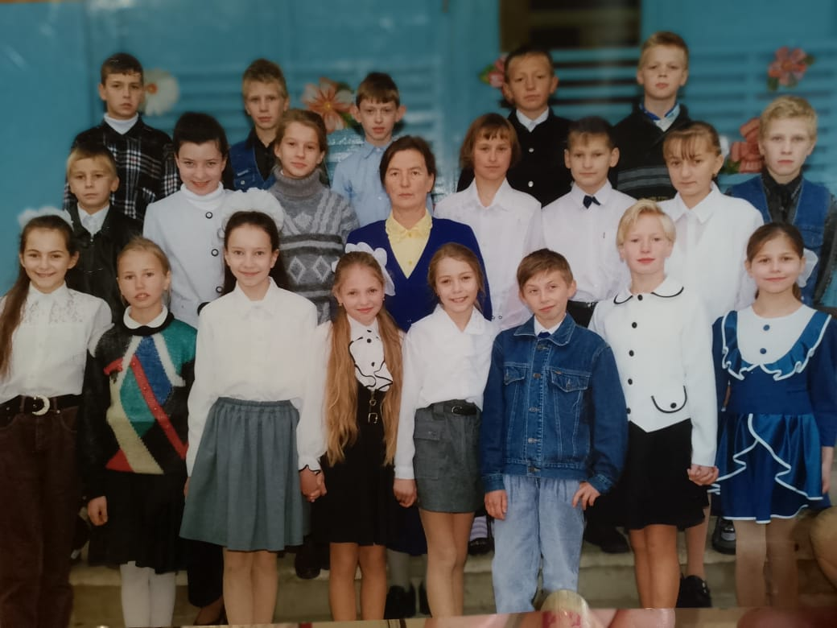
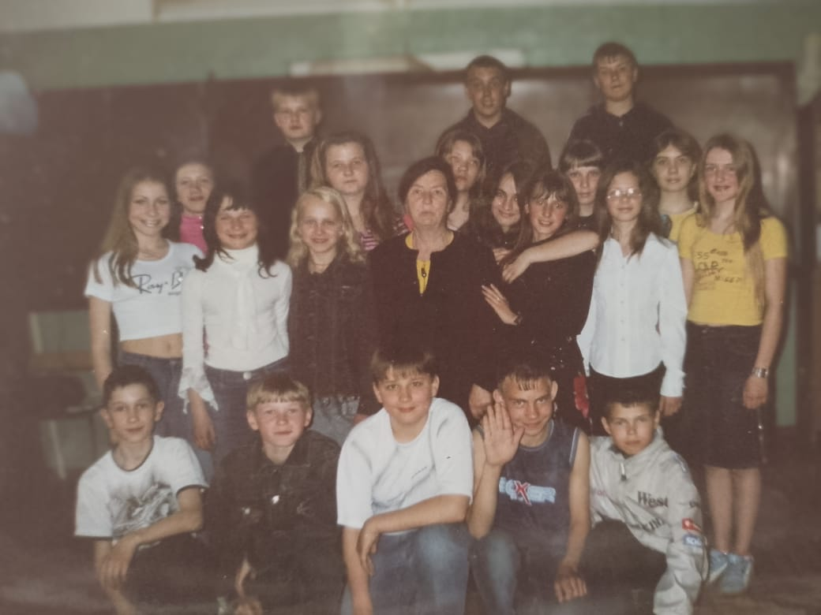
После окончания педучилища работала в своей родной Чамеровской школе. Закончив Тверской университет, стала учителем истории и обществознания. Переехала с семьёй в город Весьегонск.

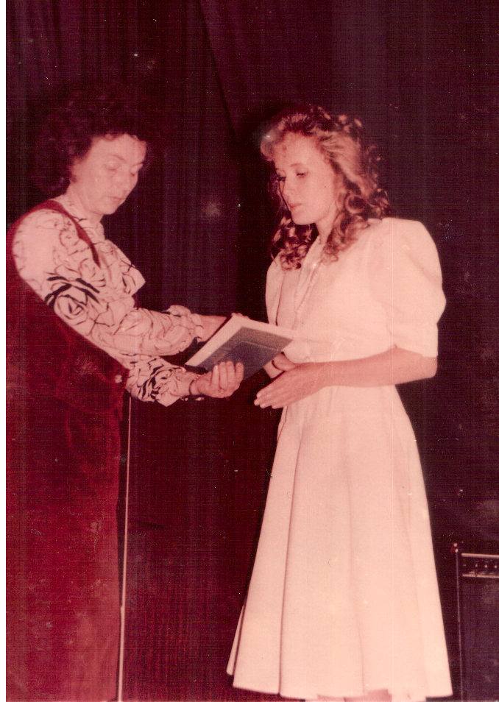
2.1 В годы перестройки (80-е годы) была избрана коллективом Весьегонской средней школы директором, при этом продолжая вести уроки. Она была учителем у моего классного руководителя Павловой Н.А., и по окончании школы вручала ей аттестат. Это был последний выпуск учеников 1990 года в старом здании школы.
Любовь Яковлевна была образцом для подражания и как учитель, и как директор. По рассказам Натальи Анатольевны, на ее уроках всегда была тишина и порядок, все с интересом слушали своего учителя. Поднимали руку и отвечали даже самые заядлые «двоечники». Любовь Яковлевна старалась привить любовь к своему предмету абсолютно всем ученикам. Хулиганам даже в голову не приходило баловаться на ее уроках.
Любовь Яковлевна была у истоков, когда только начиналось строительство новой школы, в которой сейчас мы учимся. Было трудно, но тогда были силы, энтузиазм, цель построить новую школу, в которой нуждался город. И вот вместе с коллективом ДОК 15, который строил школу, они это сделали! В этом, несомненно, есть большая заслуга директора.
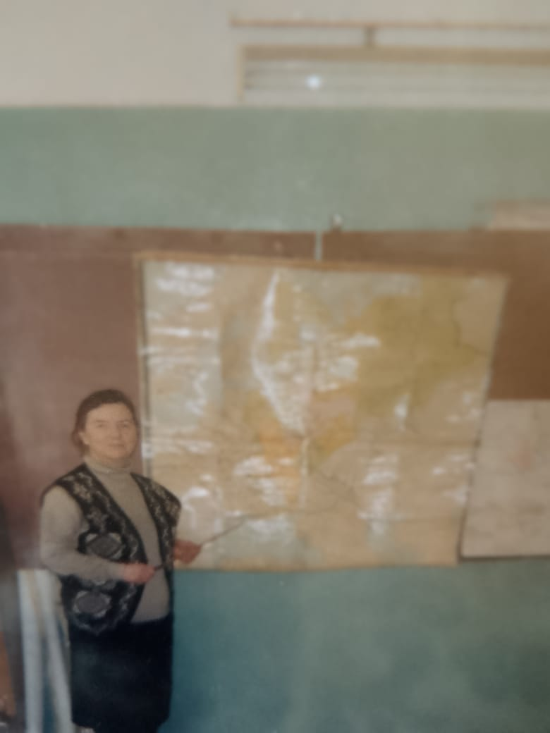
Затем Любовь Яковлевна снова стала работать учителем истории. Она оставила должность директора с чувством выполненного долга. Любовь Яковлевна вместе с ребятами своего класса создала небольшой краеведческий уголок, где были представлены экспонаты по истории родного края. Вместе с учениками они собирали предметы старины. Ей очень хотелось привить интерес и любовь к истории, как можно больше рассказать своим воспитанникам.

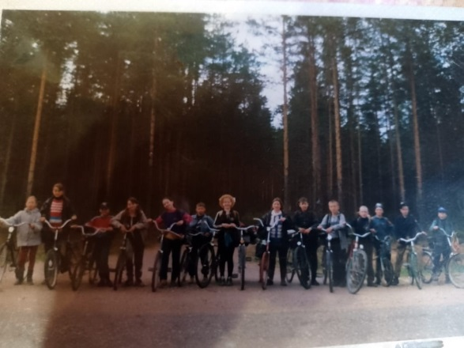
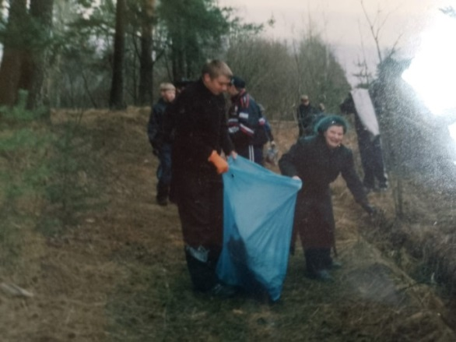
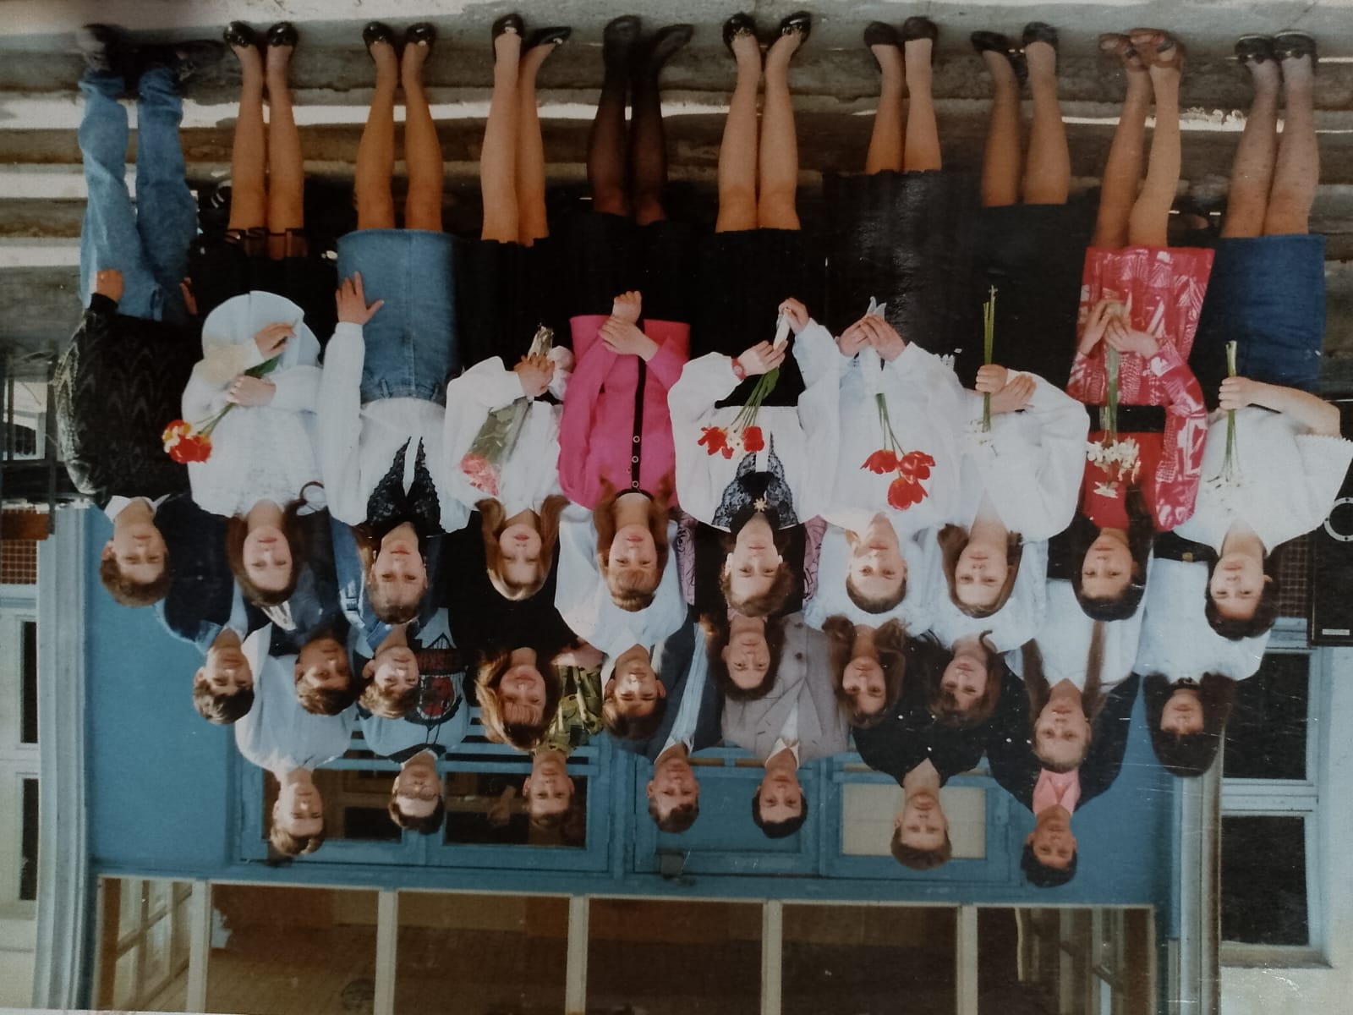
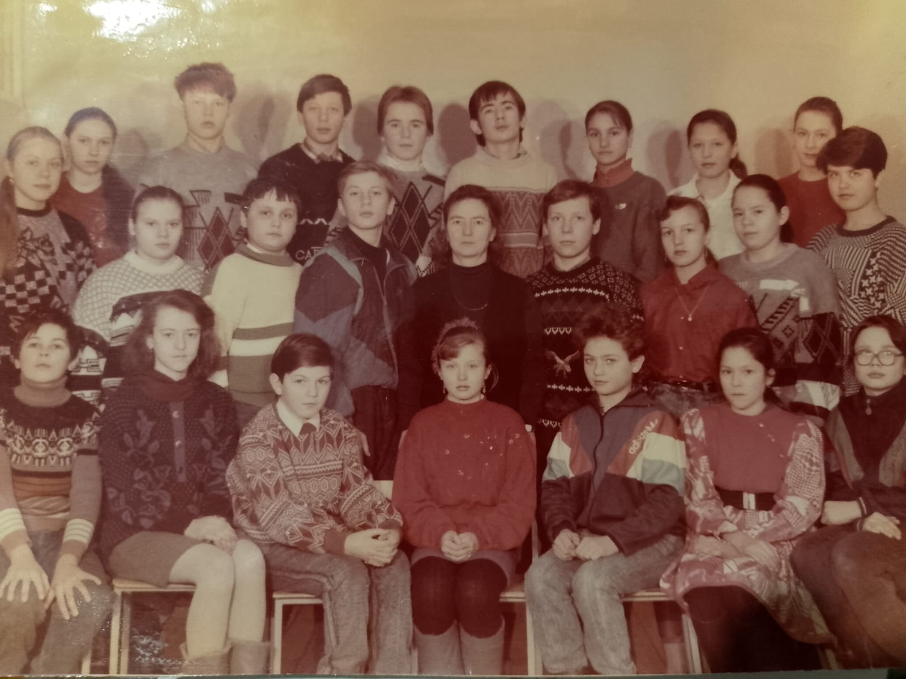
Любовь Яковлевна была учителем и классным руководителем у моей мамы Светланы. Мама мне рассказывала, что Любовь Яковлевна была очень хорошей, доброй, справедливой, и в меру строгой учительницей. На её уроках всегда было очень интересно.
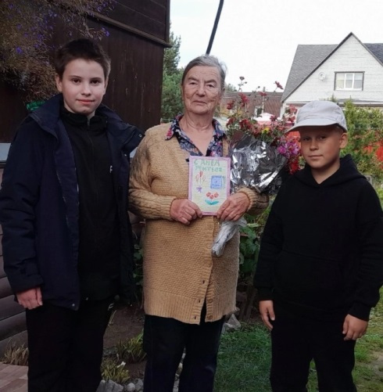
Любовь Яковлевна очень любила свою профессию, любила детей. Всегда жила жизнью класса. Вместе ходили в походы, проводили огоньки, участвовали во всех мероприятиях. С ней было очень интересно и весело. Любовь Яковлевна умела понимать своих учеников, была не безразлична к их судьбе.
За годы работы Любовь Яковлевна получила главное - благодарность своих ребят, учеников. И когда бы к кому она ни обратилась, они всегда помогут. Сегодня её ученики- это люди разных профессий, трудятся в разных уголках страны. И, конечно, всегда вспоминают свою учительницу. И она встречает их с радостью и любовью. Мы тоже с классом не раз навещали Любовь Яковлевну, поздравляли с Днем Знаний и с Днем Учителя (на фото).
2.2 Воспоминания бывших учеников о Лапушкиной Л.Я.
Степанюк Михаил Витальевич - (зам. Начальника по финансовой части Северо-Западного военного округа):
“Мне посчастливилось учиться у замечательного педагога Лапушкиной Л.Я. Уроки Любовь Яковлевны забыть невозможно: она так доступно и интересно рассказывала обо всем, что не хотелось, чтобы урок заканчивался. На уроках всегда была идеальная дисциплина. Мы учили даты и знали обо всех великих событиях. Благодаря Любови Яковлевне я без труда учился в институте, меня даже освобождали от уроков истории, хотя я учебником не пользовался. Все , что вложила в нас Лапушкина, помню до сих пор. Огромное спасибо, Любовь Яковлевна.”
Балатута (Корнилова) Мария Викторовна – ведущий врач московской поликлиники:
“Любовь Яковлевна была нашим классным руководителем. Это замечательный педагог и человек. Благодаря ей мы все сдружились за годы учебы, в нашем классе было много медалистов, и в этом тоже немалая заслуга Лапушкиной. Когда я приезжаю в Весьегонск, то навещаю нашу любимую учительницу. Она гостеприимна, добра. Я многим обязана Любови Яковлевне”.
Саморокова (Степанюк) Наталья Витальевна - (врач в СПБ):
“Любовь Яковлевна, к сожалению, не вела в нашем классе историю, она лишь заменяла несколько уроков. Но на этих уроках я поняла, что значит Учитель с большой буквы. Она увлекла нас своими рассказами об истории войны 1812 года. Интересно, познавательно, ясно и просто она излагала материал. Завидую тем, кто у нее учился.”
- Заключение
Сейчас Любовь Яковлевна на пенсии. Занимается домом и дачей. Конечно, она очень скучает по ребятам, по беспокойной школьной жизни. И как сказала Любовь Яковлевна: "Профессия учитель очень сложная, нужно не только держать дисциплину, но и заслужить уважение и доверие учеников. Эта профессия очень важная, так как учителя воспитывают будущее поколение людей, дают им знания, и от этого зависит будущее страны. И если бы была возможность начать жизнь сначала, она бы вновь выбрала профессию учитель".

Используемые источники информации
Воспоминания и фото из семейных архивов Лапушкиной Любови Яковлевны, Беляковой Светланы Александровны, Павловой Натальи Анатольевны, Степанюк Любови Николаевны, Степанюк Михаила Витальевича, Балатута (Корниловой) Марии Викторовны, Самороковой (Степанюк) Натальи Витальевны.

